

Как да се регистрирате в икономическия  
Портал за оператори (среда за обучение)

Съдържание на съдържанието

1. Create a EU Login Account 2
2. Navigate to the EU Login registration page 2
3. Complete your profile 2
4. Accept the privacy statement 3
5. Finalise the creation of your EU Login account 3
6. Wait for the reception of the email containing the instructions to set your password 4
7. Set your password 5
8. Create a company account on the Road Transport Posting Declaration portal 6
9. Navigate to the Road Transport Posting Declaration portal 6
10. Create a company account 7
11. Sign-in using your EU Login account 7
12. Complete your user profile in the Road Transport Posting Declaration portal 8
13. Complete your Company Information 9
14. Access your new company account 10

Отказ от отговорност

Тази процедура е валидна за регистрация в Портала на икономическите оператори за декларация за командироване в автомобилния транспорт — среда за обучение.

Въпреки че процедурата за регистрация по отношение на производствената среда е сходна, адресите на уебстраниците се различават.



1. Създаване на профил в EU Login

За да имат достъп до портала за икономически оператори в автомобилния транспорт, всички потребители трябва да имат свой собствен профил в EU Login.

Въпреки че създаването на профил в EU Login може да се извърши като част от създаването на сметка на дружество, препоръчително е това да се извърши отделно и като първоначална стъпка.

Моля, следвайте указанията по-долу. В случай на проблеми, моля, вижте страницата за помощ на [EU Login.](https://ecas.acceptance.ec.europa.eu/cas/eim/external/help.cgi)

1. Отидете на страницата за регистрация в EU Login

От вашия уеб браузър отидете на:

<https://ecas.acceptance.ec.europa.eu/cas/eim/external/register.cgi>

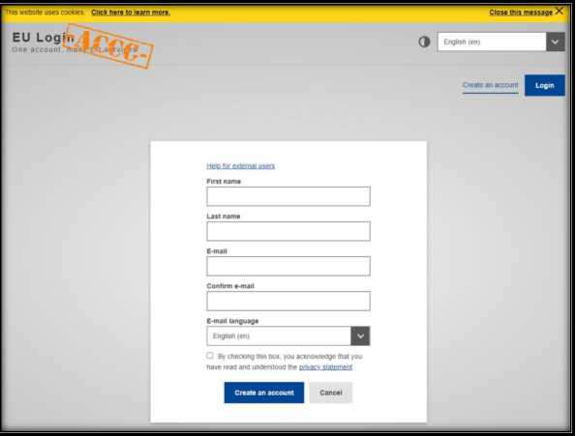

1. Попълнете профила си

Попълнете вашето име, фамилно име, въведете и потвърдете електронния си адрес и изберете предпочитан език, за да получавате инструкции по електронната поща.



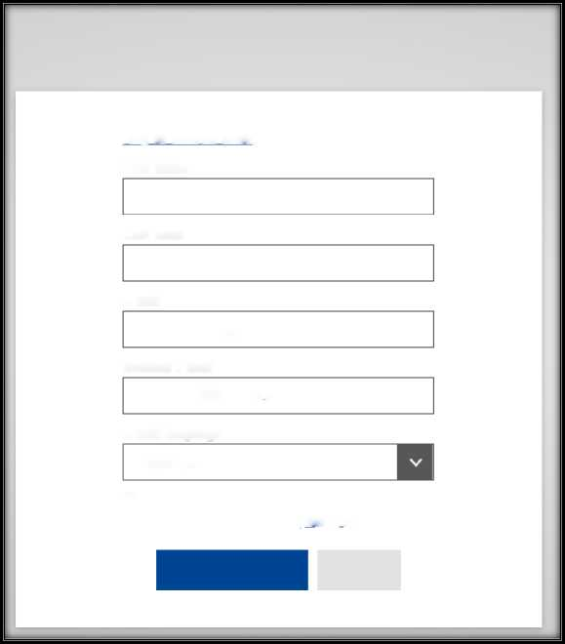

1. Приемане на декларацията за поверителност

Прочетете декларацията за поверителност и поставете отметка в кутийката, за да потвърдите приемането си с условията за използване на EU Login.

1. Финализиране на създаването на вашия профил в EU Login

Щракнете върху **Създаване на профил**, за да завършите създаването на вашия профил.

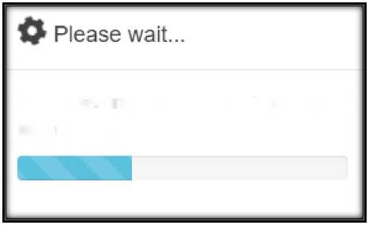

Създаването на профил ще бъде потвърдено с уведомление на екрана — не оставяйте страницата, докато не се покаже следващото уведомление.



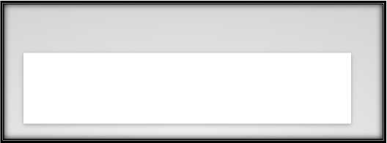

1. Изчакайте получаването на електронното писмо, съдържащо инструкциите, за да зададете паролата си.

Моля, поставете отметка в пощенската си кутия и изчакайте електронно писмо, съдържащо инструкции за задаване на парола за вашия профил в EU Login. Тази стъпка може да отнеме няколко минути.

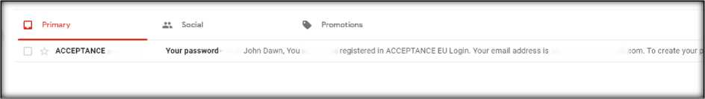

След получаване на имейл от EU Login приемете, отворете го

Вашето поле за парола x W 0

Услуга за удостоверяване на автентичността по приемане — автоматизирани уведомления @ > nomail.ec.europa.e._ 6: 10 PM (преди 8 минути) 4 *. •

към мен —*r*

Уважаеми г-н John Dawn,

Регистрирани сте в EU LoginACCEPTANCE.

Вашият електронен адрес е dawniohn282 @qmail.com.

Щракнете върху връзката по-долу, за да създадете своята парола:

тази връзка

Разполагате с максимум 24 часа, считано от момента на изпращане на това съобщение, за да създадете парола, но Ви приканваме да го направите незабавно, ако е възможно. След изтичането на този срок можете да подадете нова заявка, като използвате същата връзка. тогава ще трябва отново да въведете потребителското си име и да потвърдите заявката си.

Ако горната връзка не работи, можете да копирате следния адрес (уверете се, че стекопирали пълния адрес!) и да го поставите в адресната лента на своя браузър:

HTTps://ecas.acceptance.ec.europa.eu/cas/init/initialisePasswordLoqin.cqi? wayf.домейн = външно ниво wayf.

не забравяйте = проверен имплементиране = Изберете uid = n00052li the resresetCode = eKGVyNfW1VavcWDcrNQR6rMKfSU1dBTYREX6WiroCD4

Ако имате проблем, вместо отговор на това съобщение, използвайте информацията за помощ или за контакти на сайта, в който се опитвате да се регистрирате.

Имайте предвид, че може да отнеме до 5 минути след получаването на настоящото писмо, преди гореспоменатият сайт да признае вашата регистрация.

Изпратено Ви от ACCEPTANCE EU Login



1. Задайте паролата си

Щракнете върху връзката, съдържаща се в имейла с инструкции, за да зададете паролата си.

Нова парола

Известие P Моля, изберете новата си парола.

n00052li

(Външно)

Нова парола

Потвърждаване на нова парола

F

Подаване

Паролите не могат да включват вашето потребителско име и трябва да съдържат на адрес:

най-малко 10 знака, избрани от най-малко три от следните четири групи символи (разрешено е бяло пространство):

* Горна част: От A до Z
* Малък случай: от A до z
* Цифра: OTO 9
* Специални символи:! „# $% the,“+, -./:

Примери: lYFZQBuTrS -UEOsfVARb RwiczJC2VL

Спазвайте правилата, описани в долната част на страницата.

Щракнете върху **„Изпращане“**.

Ще се покаже съобщение за потвърждение. Вашият профил в EU Login е изцяло регистриран.

Нова парола

P Вашата парола за EU Login бе променена успешно.

Пристъпва се към

Щракнете върху „**Продължаване**“, за да продължите.



2. Създаване на фирмена сметка за разходите за автомобилен транспорт

Портал за декларации

1. Отидете на портала „Декларация за командироване в автомобилния транспорт“ (обучение)

От вашия уеб браузър отидете на:

<https://www.postingdeclaration-training.eu/landing>

Ще бъде показана началната страница на портала.

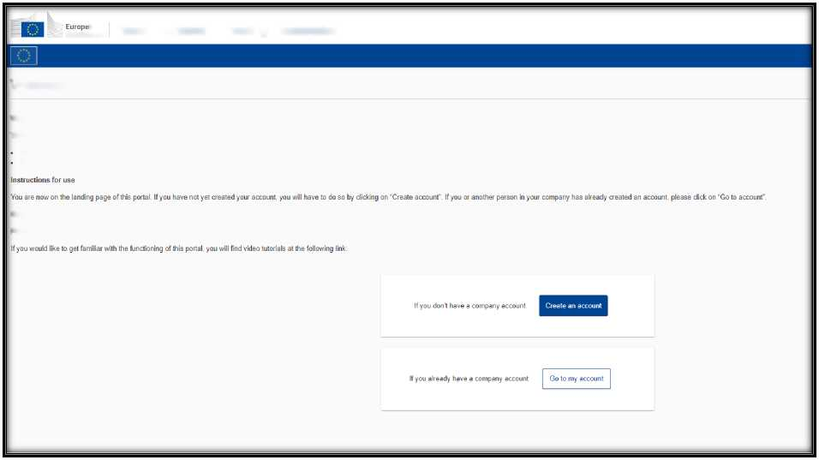



1. Създаване на акаунт на дружество

**Важно**: трябва да бъде създаден само един акаунт на предприятие. Ако някой от Вашите колеги вече е създал акаунт във вашето предприятие, моля, свържете се с това лице, за да бъдете поканен да го посетите. Поканите се управляват чрез раздел „Управление на потребителите“ на портала.

След като бъдете поканен, ще получите електронно писмо от портала „Декларация за командироване на автомобилен транспорт“ с инструкции.

Ако все още не е създаден акаунт на вашето дружество, можете да продължите с указанията по-долу.

Щракнете върху синия бутон „**Създаване на профил“**.

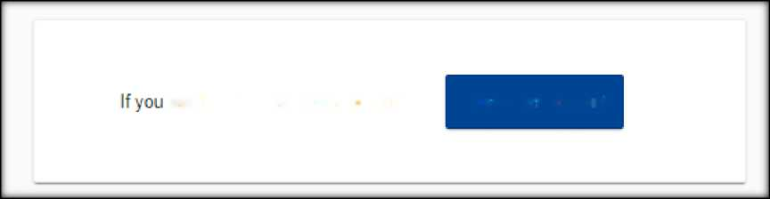

Показва се отказ от отговорност, който ви напомня, че е необходим профил в EU Login.

Създаване на профил

За да създадете профил в дружество, първо трябва да преминете към EU Login. Той се използва в приложенията на Европейската комисия. Ако решите да продължите, първо ще бъдете пренасочени към EU Login, за да влезете в системата или да създадете нов потребител.

Продължете

Щракнете върху „**Продължаване**“.

1. Влезте в профила си в EU Login

Ако вече сте закотвени, тази стъпка ще бъде пропусната автоматично. Ако все още не сте закотвени, моля, следвайте инструкциите.



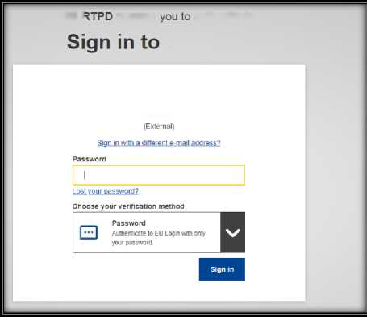

1. Попълнете потребителския си профил на портала „Декларация за командироване на автомобилен транспорт“

Всички ваши потребителски данни се извличат от вашия профил в EU Login. Можете да въведете телефонен номер (по избор).

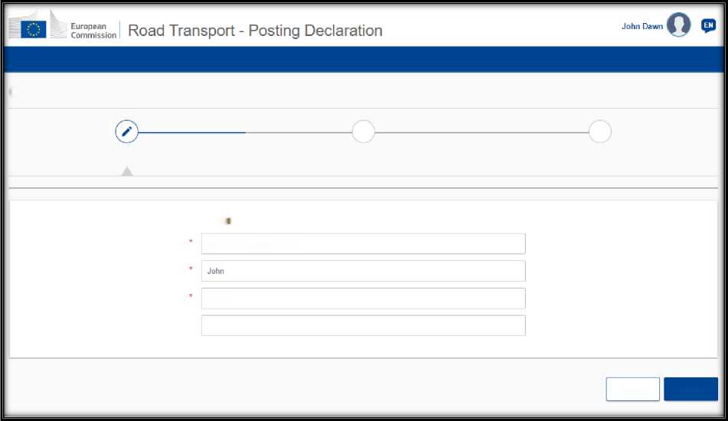



1. Попълнете информацията за вашето дружество

Попълнете всички задължителни полета, отбелязани с червена звезда.

Забележка: Националният номер в търговския регистър и държавата на регистрация еднозначно идентифицират дадено дружество. На портала за производство номерът на лиценза на Общността, както и номерът по ДДС ще бъдат незадължителни. Ако нямате общностен лицензионен номер или номер по ДДС, въведете този национален номер на дружеството, за да продължите.

Забележка: На портала за производство сертификатът за компетентност на ръководителя на транспорта ще бъде незадължителен. Ако вашият ръководител на транспортна дейност няма удостоверение за правоспособност, въведете стойност в полето, за да продължите.

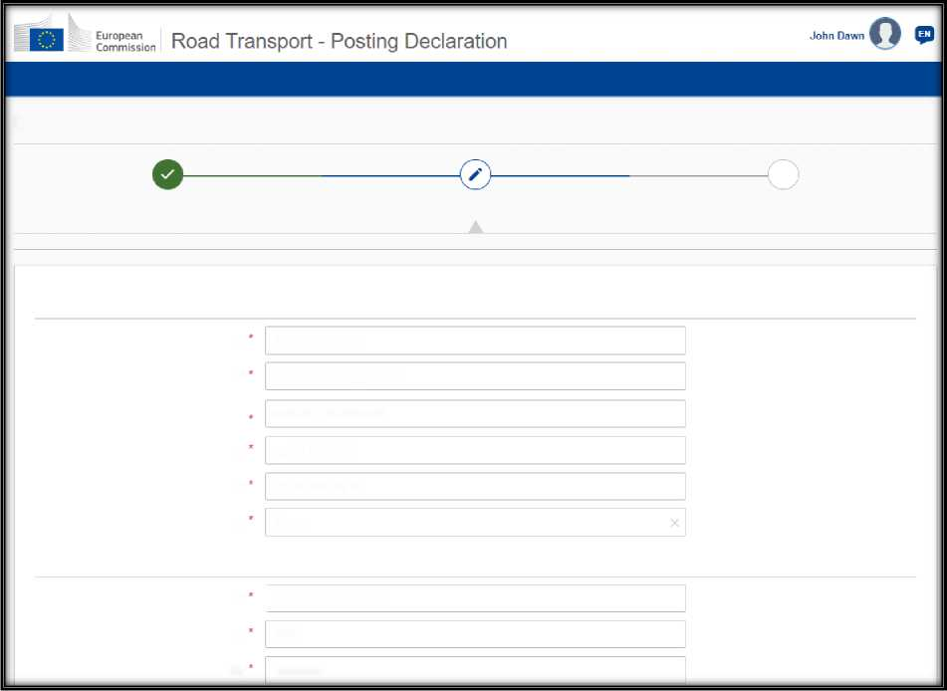

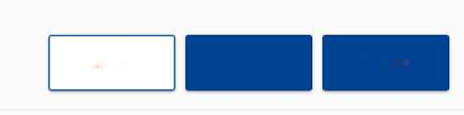



1. Достъп до вашия нов акаунт на дружеството

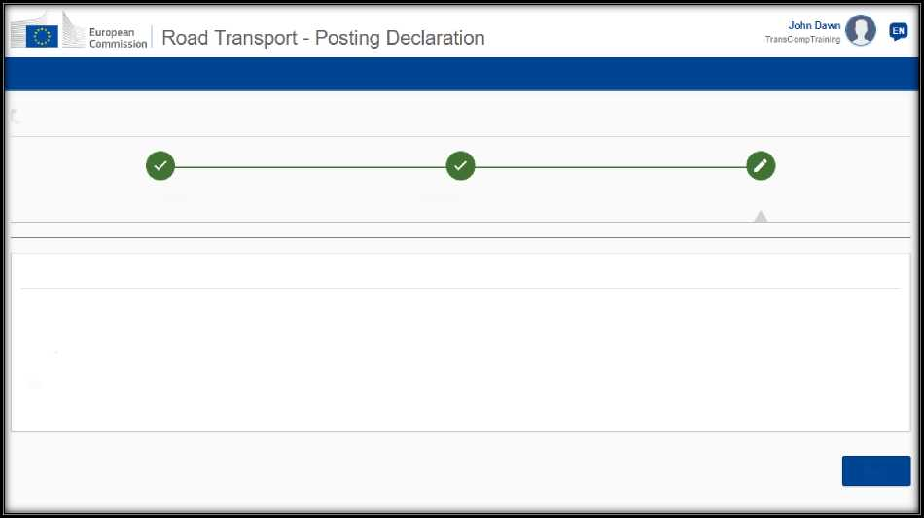

Създаден е акаунт на вашето дружество. Кликнете върху „Done**“**, за да влезете в профила си и поканете колегите си да се присъединят към портала.